Муниципальное автономное дошкольное образовательное учреждение детский сад №5 «родничок»



И.М. Чепкина инструктор
по физическому воспитанию

с. Константиновка
Комплекс №1
- Подготовительная часть
  - Ходьба обычная на месте.
  - Ходьба на степе.
  - Приставной шаг назад со степа на пол и обратно на степ, с правой ноги, бодро работая руками.
  - Приставной шаг назад со степа, вперед со степа.
  - Ходьба на степе; руки поочередно вперёд, вверх, вперед, вниз.
- Основная часть
  - Ходьба на степе, руками рисуя поочерёдно большие круги вдоль туловища, пальцы сжаты в кулаки. 3 раза
  - Шаг на степ – со степа, кистями рук рисуя маленькие круги поочередно вдоль туловища. 3 раза
  - Приставной шаг на степе вправо - влево, прямые руки, поднимая одновременно вперёд – вниз. 3 раза
  - Приставной шаг на степе вправо – влево с полуприседанием (шаг – присесть); кисти рук, согнутые в локтях, - к плечам, вниз. 3 раза
  - Ходьба на степе, высоко поднимая колено, одновременно выполняя хлопки прямыми руками перед собой и за спиной. 3 раза
  - Шаг на степ – со степа с хлопками прямыми руками перед собой и за спиной. 3 раза
  - Бег на месте на полу. 3 раза
  - Легкий бег на степе. 3 раза
  - Бег вокруг степа. 3 раза
  - Бег врассыпную. 3 раза
  - Обычная ходьба на степе.
  - Ходьба на носках вокруг степа, поочередно поднимая плечи.
  - Шаг в сторону со степа на степ.
  - Ходьба на пятках вокруг степа, одновременно поднимая и опуская плечи.
  - Шаг сторону со степа на степ.
  - «Крест». Шаг со степа – вперед; со степа – назад; со степа – вправо; со степа – влево; руки на поясе.
  - То же, выполняя танцевальные движения руками.
  - Упражнение на дыхание.
  - Обычная ходьба на степе.
  - Шаг со степа на степ, руки вверх, к плечам.
  - Ходьба вокруг степа на полусогнутых ногах, руки на поясе.
  - Ходьба врассыпную с хлопками над головой.
  - Шаг на степ со степа.
  - Перестроение по кругу. Ходьба на степе в кругу

  - Мах прямой ногой вверх – вперед 8 раз
  - Ходьба змейкой вокруг степа 2 – 3 круга
  - Мах прямой ногой вверх – вперед, руки на поясе 8 раз
  - Бег змейкой вокруг степов.
  - Подвижная игра «Цирковые лошадки»
Круг из степов – это цирковая арена. Дети идут вокруг степов, высоко поднимая колени («как лошадки на учении»), затем по сигналу переходят на бег с высоким подниманием колен, затем на ходьбу и по остановке музыки занимают степ («стойло», степов должно быть на 2 - 3 меньше количества детей). Игра повторяется 3 раза

  - Упражнение на расслабление и дыхание.

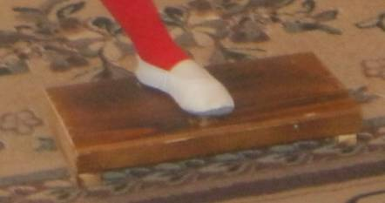

Комплекс №2
Степы расположены в хаотичном порядке.
- Подготовительная часть
- Одновременно с ходьбой на степе выпрямить руки вверх, разжимая кулаки, посмотреть на них; руки к плечам, кисти сжать в кулаки.
- Шаг на степ – со степа, бодро работая руками.
- Одновременно с ходьбой на степе раскачивать руки вперед- назад с хлопками спереди и сзади.
- Ходьба на степе, поворачиваясь вокруг себя со свободными движениями рук. (В одну и другую сторону.)
- «Крест» 2 раза

- Основная часть
- Одновременно с ходьбой на степе скрестить согнутые руки перед собой, хлопнуть одновременно левой кистью по правому плечу, а правой – по левому плечу.
- Шаг со степа в сторону, чередуется с приседанием, поднимая руки вперед.
- Одновременно с ходьбой на степе поднять руки через стороны вверх и хлопнуть над головой.
- Шаг со степа на степ, поднимая и опуская плечи.
- Ходьба врассыпную переменным шагом, выполняя руками танцевальные движения. 2 раза
- Сидя на степе, скрестив ноги, руки на поясе. Наклониться вправо, влево.
- И.П. – то же. Взмахнув руками вперед, быстро встать, вернуться в и.п.
- Стоя на коленях на степе, руки на поясе; опуститься на пятки, руки в стороны, вернуться в и.п.
- Ходьба на степе, бодро работая руками.
- Ритмические приседания и выпрямления на степе, руки в свободном движении.
- Кружение на степе, руки в стороны, в одну и другую стороны.
- Повторить №10.
- Кружение с закрытыми глазами.
- Шаг на степ – со степа.
- Бег врассыпную с выполнением заданий для рук.
- Повторить №1.
- Легкий бег на степе чередуется с ходьбой. 2 раза
- Прыжки, стоя боком на степе, руки на поясе; ноги врозь на пол, ноги вместе, вернуться в и.п.
- Шаг на степ – со степа.
- Повторить №18 в другую сторону.
- Ходьба на степе.
- Подвижная игра «Физкульт – ура!»
Дети переносят степы для игры в разные места, расположив их в две шеренги по разные стороны площадки. На одной стороне на один степ меньше. Сами становятся туда, где степов больше, по два человека на степ. Это линия старта. На противоположной – финиш. Ребята говорят:
«Спорт, ребята, очень нужен.
Мы со спортом очень дружим.
Спорт – помощник!
Спорт – здоровье!
Спорт – игра!
Физкульт – ура!»
С окончанием слов дети бегут наперегонки к финишу. Проигрывают те, кто не успел занять степ. Побеждают те, кто в числе первых занял степ.

3 раза
23. Игры и упражнения на релаксацию.

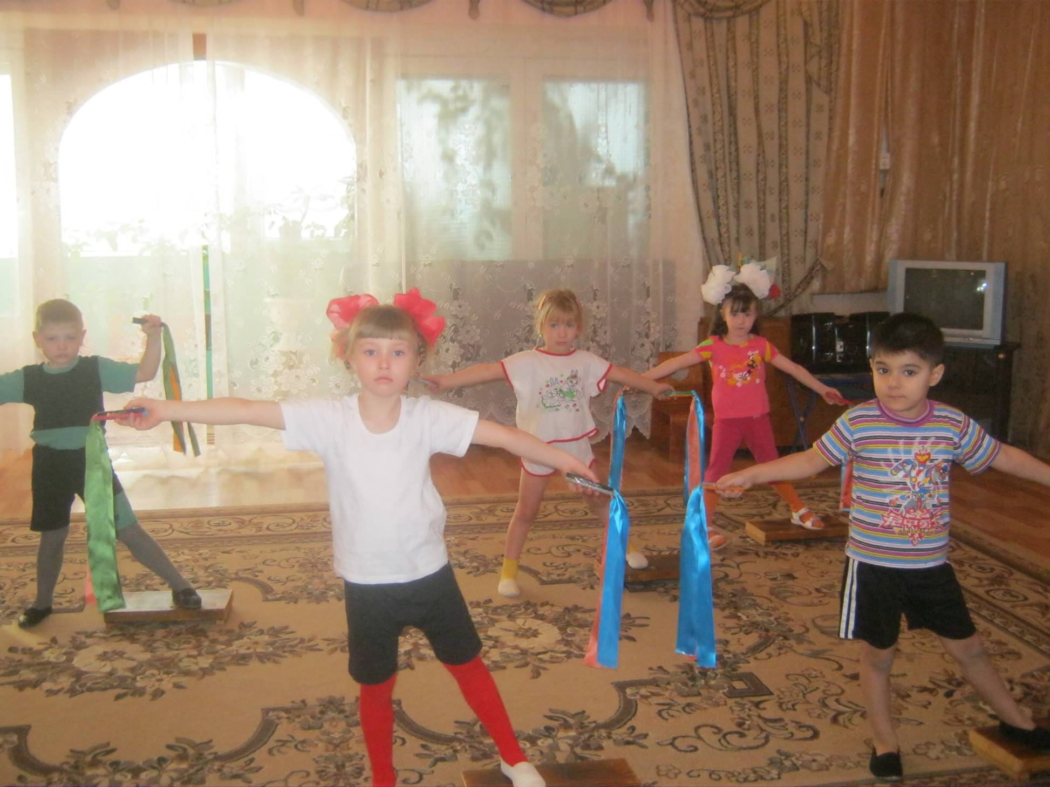

Комплекс №3
- Подготовительная часть
- Наклон головы вправо – влево.
- Поднимание плеч вверх – вниз.
- Ходьба обычная на месте на степе.
- Приставной шаг вперед со степа на пол и обратно на степ.
- Приставной шаг назад.
- Приставной шаг вправо (влево) со степа, вернуться в и.п.
- Приставной шаг вперед- назад; вправо – влево.
- Ногу назад, за степ – доску – руки вверх, вернуться в и.п.
- Выпад ногой вперед, руки в стороны.
- Основная часть
- Правую ногу в сторону, за степ; правую руку в сторону. Левую ногу в сторону, левую руку в сторону. Вернуться в и.п.
- Правую (левую) ногу вперед перед степом поставить на носок, правую (левую) руку резко вытянуть вперед. Вернуться в и.п.
- тоже вправо – влево от степ – доски. Назад от степ – доски.
- Правую (левую) ногу поставить резко вперед; вправо (влево); назад и вернуться в и.п.
- Полукруг. Нарисовать правой (левой) ногой полукруг вокруг степ – доски; вернуться в и.п.
- Приставной шаг на степ – доске с полуприседанием 2 раза
- Поворот вправо (влево), ногу назад на степ – доску, руки в стороны; вернуться в и.п.
- Стоя на полу перед степ – доской, поставить правую (левую) ногу на степ, руки резко вверх; в и.п.
- И.П. – то же. Выпад правой (левой) ногой на степ, ладони на колено; вернуться в и.п. 2 раза
- Выпады ногой вправо; влево; назад, стоя на степ – доске.
- «Покачивания».
- Беговые упражнения
- Полуприседания с круговыми движениями руками.
- Беговые упражнения.
- Прыжковые упражнения.
- Кружение на степ – доске в правую и левую стороны вокруг себя, руки в стороны.
- Прыжковые упражнения.
- Ходьба вокруг степ – доски на полусогнутых ногах, руки на поясе.
- Ногу вперед, за степ – доску, руки резко в стороны; вернуться в и.п.
- Ходьба обычная на месте.
- Шаг вперед; шаг назад; ноги ставить широко.
- Перестроение со степами в круг. Ходьба на степах на месте.
- Взявшись за руки, приставной шаг вправо по кругу.
- И.П. – то же; четыре шага вперед – назад.
- Упражнения на восстановление дыхания.

Комплекс
с мячами малого диаметра
(Подготовительная группа)

- Вводная часть.
- Упражнения у стены для формирования правильной осанки (3 – 4 упр.)
- Ходьба в колонне в чередовании сбегом; ходьба на носках, пятках, внешней стороне стопы;
- Бег змейкой между степ – досками и перепрыгиванием (перешагиванием) через них.
- ходьба по коррекционным дорожкам ( во время ходьбы дети берут мяч); перестроение в три звена к степ – доскам; ходьба на месте: поворот к степ – доскам.
  - Основная часть.
    - И.П. – стоя на степе, мяч в правой руке. Шаг со степа вперед, мяч переложить над головой в другую руку; вернуться в и.п.
    - И.П. – то же. Шаг со степа назад, мяч переложить над головой в другую руку; вернуться в и.п.
    - И.П. – то же. Шаг вперед, шаг назад, мяч перекладывать над головой из руки в руку.
    - И.П. – о.с. на степе, мяч в правой руке. Правую (левую) ногу вынести вперед на носок перед степом, одновременно вынести вперед правую (левую) руку с мячом; вернуться в и.п., мяч переложить в другую руку.
    - И.П. – о.с. Выполняется то же движение вправо (влево) от степа.
    - И.П. – о.с. То же – назад от степа.
    - И.П. – о.с. на степе, руки в стороны, мяч в правой руке. Выпад вправо (влево) от степа, три покачивания, вернуться в и.п., мяч переложить в другую руку.
    - И.П. – о.с. на степе, руки вперед, мяч в правой руке. Поворот направо (налево), поднимаясь на носки и отводя правую (левую) руку с мячом назад. Вернуться в и.п., мяч переложить в другую руку.
    - И.П. – то же. Тот же поворот вправо (влево), но ногу ставить за степ – доску поочередно.Поворот направо – правую ногу; поворот налево – левую ногу.
    - И.П. – о.с. на степе. Выпад правой (левой) ногой вперед за степ – доску; руки вперед; мяч переложить; вернуться в и.п.
    - И.П. – о.с. на степе, мяч в правой руке. Правую (левую) ногу вынести назад за степ и поставить на носок; руки поднять вверх, мяч переложить; вернуться в и.п.
    - И.П. – о.с. перед степом, мяч в правой руке. Шаг на степ, мяч переложить над головой; вернуться в и.п.
    - Бег на месте, на степ – доске.
    - И.П. – о.с. на степе, руки вверху над головой, мяч зажат между ладонями. Кружиться на носках вокруг себя, одновременно ладонями «растирать» мяч.
    - Бег вокруг степ – доски в правую и левую стороны.
    - Повторить упр.№14.
    - И.П. – о.с. на степе. Бросание мяча вверх и ловля его после хлопка.
    - То же, сидя на степ – доске, ноги в стороны.
    - И.П. – о.с. на степе, мяч в правой руке. Бросание мяча о пол и ловля одной рукой, поочередно правой и левой рукой.
    - То же, сидя на степ – доске, ноги в стороны.
    - И.П. – о.с. на степе, мяч в правой руке. Перебрасывать мяч из руки в руку, переминаясь с ноги на ногу.
    - И.П. – о.с. на степе, мяч в правой руке. Прыжком – ноги врозь, за степ в разные стороны; мяч переложить в другую руку; прыжком вернуться в и.п.
    - Ходьба на степе, «растирая» мяч в ладонях.
    - И.П. – правая нога – на степе, левая – на полу слева от степа, руки в стороны, мяч в левой руке. Прыжком сменить положение ног, мяч переложить в другую руку.
    - Повторить №23.
    - Ходьба на месте на степ – доске.
    - Перестроение в колонну по одному, мяч положить на место
    - Перестроение в три звена к степ – доскам. Взять степы.
    - Перестроение в круг. Положить степ – доски по кругу.
    - Ходьба на месте на степ – доске.
    - Шаг назад – вперед.
    - Приставной шаг вправо по кругу, до возвращения на место.
    - Игра – медитация «У озера». Круг из степов – озеро. Дети в нем «плещутся», «охлаждаются», «брызгаются», опускают ноги и отдыхают.

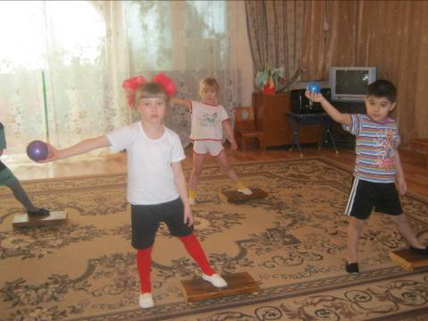

Комплекс утренней гимнастики на степах
(старшие дошкольники)

Степы раскладываются в три ряда.
1 – я часть.
Ходьба и бег в колонне по одному вокруг степов.
Ходьба и бег змейкой вокруг степов. Ходьба с перешагиванием через степы. Перестроение тройками к степам.
2 –я часть.
- И.П.: стоя на степе, руки опущены вниз. Одновременно с ходьбой на месте раскачивать руки вперед – назад с хлопками спереди и сзади.
10 раз
- И.П.: о.с., шаг вправо со степа, руки в стороны, вернуться в и.п.; то же влево.
5 раз
- И.П.: стоя на степе, ноги на ширине плеч, руки опущены вниз. Повороты вправо и влево со свободными движениями рук.
10-12 раз
- И.П.: стоя на коленях на степе, садиться и вставать, не помогая себе руками.
10-12 раз
- Сидя на степе, скрестив ноги, наклониться к правому и левому колену, касаясь его лбом (помогать себе руками).
10-12 раз
- И.П.: о.с. на степе, взмахивать прямой ногой вперед, делать под ногой хлопок.
10-12 раз
- Прыжки обычные на степе чередуются с ходьбой.
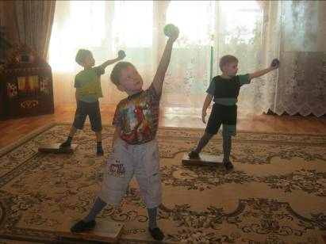
2 раза

